PLOSE LÖSCHT IHREN WISSENSDURST

Was Sie schon immer über das Thema Wasser wissen wollten. (Teil 4)

Der Liebling aller Feinschmecker: Leichtes Mineralwasser als perfekter Begleiter zum Essen

Rotwein zum Braten und Weißwein zum Fisch – welchen Wein man zu welchem Essen am besten trinkt, ist den meisten bekannt. Aber auch beim Mineralwasser gibt es große Unterschiede, die die Aromatik und den Genuss von Speisen beeinflussen können. Wer hätte das gedacht? Warum besonders leichtes Mineralwasser der perfekte Begleiter zum Essen ist und welche Sorten von Plose Mineralwasser zu welchen Speisen passen, verraten wir nur zu gerne.

Leichtes Mineralwasser zeichnet sich durch seinen natürlichen Geschmack und einen besonders niedrigen Trockenrückstand aus. Es sind also nur sehr wenige Mineralstoffe im Wasser, die den Geschmack beeinflussen könnten. Mineralien wie Magnesium, Calcium oder Natrium verleihen Mineralwässern ihren Geschmack, können sich so aber auch auf das Aroma der Speisen, die wir dazu essen, beeinflussen. Wer das volle Aroma von feinen Speisen erleben möchte, sollte daher zu mineralarmen, also leichten Mineralwässern greifen. Hierzu zählt Plose Mineralwasser mit einem Trockenrückstand von nur 22 mg/l.

Plose Naturale – leichtes Wasser zu leichten Speisen
Plose Naturale ist das stille Mineralwasser der Plose Quelle. Rein, leicht, natürlich – das Naturale spiegelt die Besonderheiten des Mineralwassers besonders gut wider. Es passt daher perfekt zu leichten Speisen, wie Salaten, Geflügel- oder Fischgerichten. Wichtig ist, dass das Wasser dabei nicht zu kalt sein sollte. Das ist zum einen besser für das Wohlbefinden, aber auch zum anderen, um die Aromen des Essens nicht mit zu kalten Temperaturen hinunterzuspülen.

Plose Medium – das Allround-Talent für alle Fälle
Das Plose Medium überzeugt durch eine leichte Mineralisierung. Das feine Prickeln passt sich allen Aromenspielen an und das Mineralwasser lässt sich zu Speisen wie gegrilltem Gemüse, verschiedenen Käse- und Wurstsorten oder Pastagerichten kombinieren. Das feinperlige Mineralwasser umspült dabei den Gaumen, ohne dabei zu aufdringlich zu sein.

Plose Frizzante – erfrischend und spritzig
Das Plose Frizzante ist das sprudelige Mineralwasser in der Reihe. Bei Speisen, die eher schwer und fettig sind, sorgt die Kohlensäure für Erfrischung und Leichtigkeit. Mineralwasser mit Kohlensäure eignet sich zudem auch gut, um zwischen verschiedenen Gängen die Geschmacksknospen wieder anzuregen.

Mineralwasser und Wein – ein perfektes Paar
Zu einem Menü gehört neben den richtigen Speisen und dem passenden Mineralwasser auch ein guter Wein. Auch hier gilt es im Zusammenspiel zwischen Mineralwasser und Wein ein paar Regeln zu beachten, um kulinarisch das Beste aus einem Menü herauszuholen. Entscheidend ist, dass bei der Wahl des Mineralwassers auf Kohlensäuregehalt, Mineralisierung und Temperatur geachtet wird. Bei falscher Kombination kann das Geschmackserlebnis eines Spitzenweins beeinträchtigt werden. Daher sollte man sich hier unbedingt vorher Gedanken machen, welche Weine zum Essen gereicht werden und die Wahl des Mineralwassers entsprechend anpassen.

Faustregeln für eine gelungene Wasser-Wein-Kombination
- Das Wasser 2 bis 3 °C kühler als den jeweiligen Wein servieren.
- Kohlensäurereiches Wasser zu säurearmen Weinen servieren, denn es bringt die fruchtigen Aromen besonders gut zur Geltung.
- Zwischen dem Genuss von verschiedenen Weinen weckt ein kohlensäurereiches Mineralwasser die Geschmacksnerven wieder.
- Nie rot und spritzig! Kohlensäure vermittelt den Eindruck, als seien mehr Tannine (Gerbstoffe) im Wein enthalten, als dies ursprünglich der Fall ist.
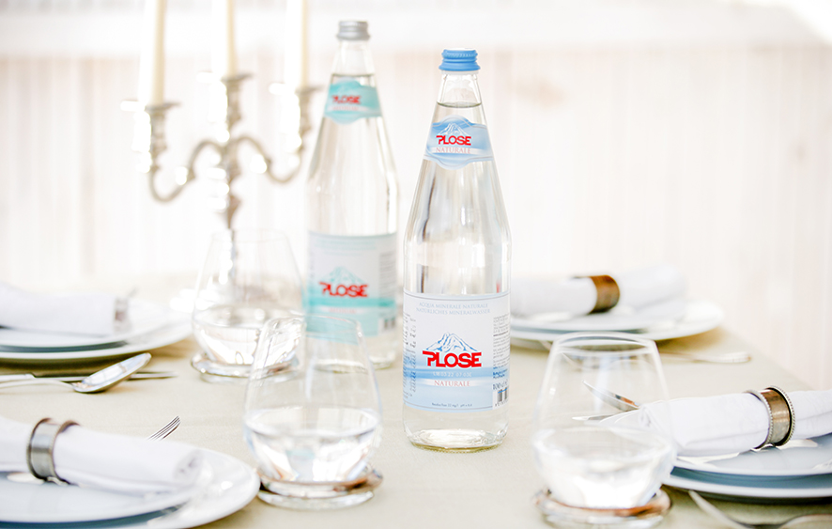

Plose Leichtes Mineralwasser ist der ideale Begleiter zum Essen (Quelle: Plose Quelle AG)

Weiterführende Informationen finden Sie unter www.acquaplose.com/de.
_____________________________________________________________
kommunikation.pur GmbH, Candy Sierks, Sendlinger Straße 31, 80331 München,
Telefon: 089.23 23 63 48, Fax: 089.23 23 63 51, plose@kommunikationpur.com

